Шаг 1-2: Определение целевых и промежуточных действий
Целевое действие: Д18 - Операционная система функционирует корректно
Промежуточные действия:
- Д1: Инициализация системы
- Д2: Загрузка ядра ОС
- Д3: Инициализация процессов
- Д4: Управление памятью
- Д5: Управление файловой системой
- Д6: Обработка прерываний
- Д7: Планирование процессов
Шаг 3-4: Условия и факты
Факты (Ф):
- Ф1: Аппаратное обеспечение исправно
- Ф2: Загрузочный код присутствует
- Ф3: Ядро ОС загружено
- Ф4: Системные процессы инициализированы
- Ф5: Таблица процессов создана
- Ф6: Память разделена на разделы
- Ф7: ФС примонтирована
- Ф8: Обработчики прерываний активны
- Ф9: Очередь процессов готовности создана
Правила (П):
- П1: Если (Ф1 И Ф2) → Д1 возможно
- П2: Если (Д1 выполнено И Ф3) → Д2 возможно
- П3: Если (Д2 выполнено И Ф4) → Д3 возможно
- П4: Если (Д2 выполнено И Ф6) → Д4 возможно
- П5: Если (Д3 выполнено И Ф7) → Д5 возможно
- П6: Если (Д2 выполнено И Ф8) → Д6 возможно
- П7: Если (Ф9 И Д4 И Д6) → Д7 возможно
- П8: Если (Д3 И Д4 И Д5 И Д6 И Д7) → Д18 достигается
Шаг 6: Цепочки связей (проверка корректности)
Основная цепочка: Ф1 ∧ Ф2 → Д1 → Д2 → {Д3, Д4, Д6} → Д5, Д7 → Д18
Параллельные цепочки после Д2:
- Д2 → Д3 → Д5 → Д18
- Д2 → Д4 → Д7 → Д18
- Д2 → Д6 → Д7 → Д18
Шаг 7: Обозначения
- Ф (Факты): Ф1-Ф9 - исходные состояния и условия
- П (Правила): П1-П8 - логические связи между фактами и действиями
- Д (Действия): Д1-Д7 (промежуточные), Д18 (целевое)
Пояснения модели
Эта модель представляет последовательность функционирования ОС:
- Инициализация начинается с проверки аппаратуры и загрузочного кода
- Загрузка ядра позволяет запустить три параллельных процесса: инициализацию процессов, управление памятью и обработку прерываний
- Интеграция трёх компонентов (процессы, память, обработчики) обеспечивает корректное планирование
- Финальное состояние (Д18) достигается, когда все критические компоненты функционируют согласованно
Модель отражает иерархическую структуру функционирования ОС и зависимости между компонентами системы.

Граф/модель знаний:
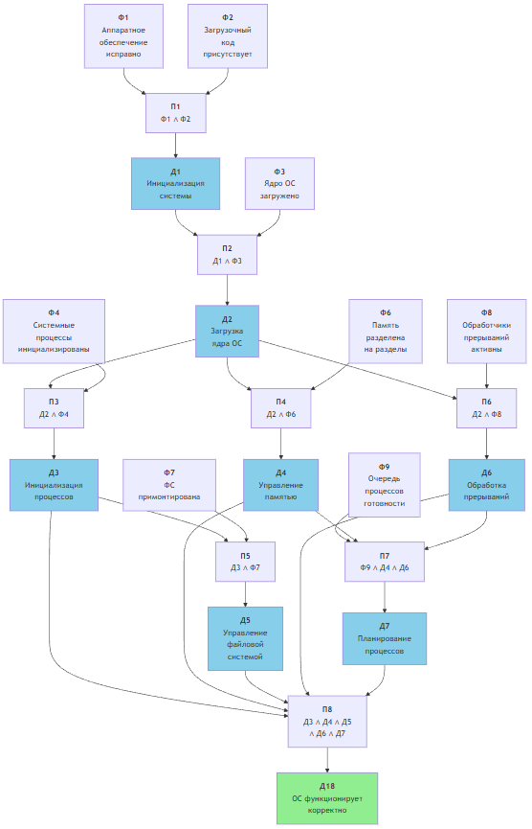
Открыть граф также можно:
  - Вставив его код в окно на сайте: https://mermaid.live/

